### 行业现状与痛点

1. **数据集格式不统一**
   * 目前，数据集的多样性使得企业、科研机构在使用时需要针对不同的数据格式进行适配和转换。各个机构发布的数据集往往依据各自的需求设定格式，缺乏统一的标准。这种格式的不统一给算法训练带来了极大的不便，增加了数据处理的时间和成本。
2. **数据集的长期利用不足**
   * 很多数据集在发布后可能因使用频率低而被闲置，无法发挥其潜在价值。这不仅浪费了宝贵的研究和开发资源，也影响了行业整体的数据共享与复用效率。
3. **算法与数据集的复杂适配**
   * 不同的算法对不同的数据集需要进行专门的适配，往往需要手动调整、清洗和预处理数据，这一过程冗长且重复性高，增加了研发的复杂性。同时，算法的部署和环境配置也成为了技术团队的瓶颈。
4. **算力资源的分散与环境搭建复杂**
   * 算力需求日益增长，但用户往往需要依赖第三方平台租赁服务器或云计算资源。这导致用户在进行AI模型训练时，需要在多个平台之间进行切换。搭建合适的运行环境不仅需要较高的技术门槛，时间成本也非常高，进一步降低了开发效率。

### 公司目标

1. **打造一站式AI训练平台**
   * 我们的目标是打通数据、算法、算力三者之间的壁垒，提供一个集数据管理、算法适配、算力资源于一体的服务平台，简化AI训练过程。用户可以在平台上轻松实现任意数据集与任意算法的快速匹配与部署，大幅度提高开发效率。
2. **制定统一数据集标准**
   * 我们将制定统一的数据集格式标准，使不同机构的数据可以高效互通与共享，避免数据适配的重复工作。通过标准化的格式，用户能够更便捷地使用各种公开或私有数据集，推动数据的高效利用和价值最大化。
3. **一键部署任意算法**
   * 我们平台提供任意算法的一键部署功能，自动适配算法与数据集，简化AI开发人员的工作流程。用户无需在算法调试上花费大量时间，即可快速验证和运行模型。
4. **提供灵活的算力资源**
   * 我们将提供便捷的服务器租赁服务，确保用户能够根据实际需求灵活获取算力资源，无需额外寻找外部供应商。平台内置的算力资源与算法部署环境高度集成，用户可以在几分钟内完成环境配置，快速开始训练任务。
5. **推动AI行业效率提升**
   * 通过集成数据、算法、算力三大核心资源，我们的目标是降低AI开发和研究的门槛，帮助企业和科研机构更高效地完成AI训练任务，推动整个行业的创新与发展。

### 团队成果

1. **数据集格式转换的成功实践**
   * 我们团队基于开源框架 **xviz**，已经成功完成了对 **Kitti** 和 **nuScenes** 数据集的格式转换工作。这一成果展示了我们团队在数据标准化方面的技术能力，为实现数据集的统一格式打下了坚实的基础。这一转换的实践极大简化了不同数据集在算法训练中的适配过程。
   * 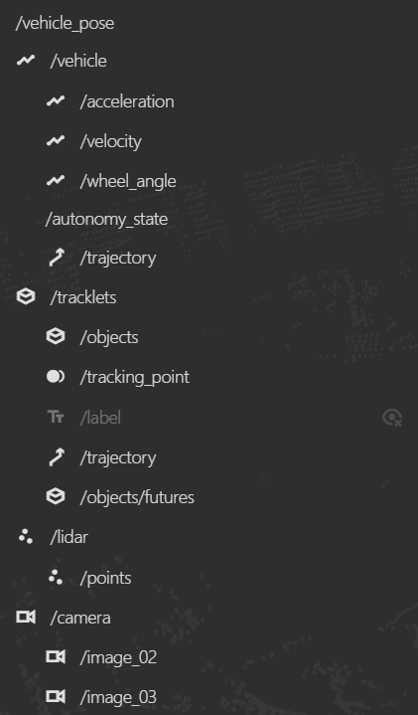
   * 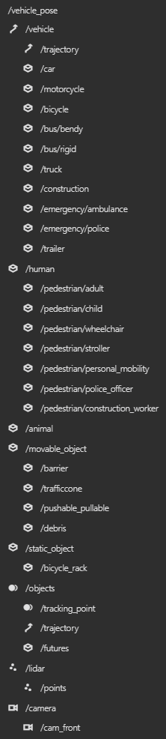
2. **数据集可视化工具的开发**
   * 为了更好地展示和分析数据，我们利用 **streetscape.gl** 开源工具对 Kitti 和 nuScenes 数据集进行了可视化处理。通过这一工具，用户能够直观地查看和分析数据，为后续算法训练和调优提供了重要的支持。
   * 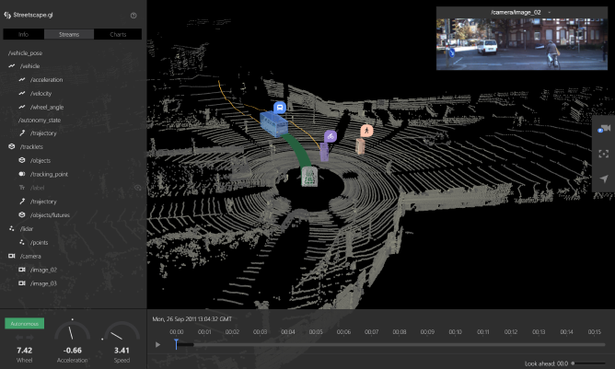
3. **公司网站初步实现**
   * 我们团队已经初步设计并实现了公司官网的开发，网站功能包括平台介绍、数据集转换和算法部署的展示。网站的开发为我们后续服务平台的上线打下了基础，未来将进一步扩展功能，支持用户在线使用我们的核心产品。
   * 

这些成果展示了我们团队在数据处理、算法开发和前端展示方面的综合能力，同时也为我们实现一站式AI训练平台的目标奠定了技术基础。